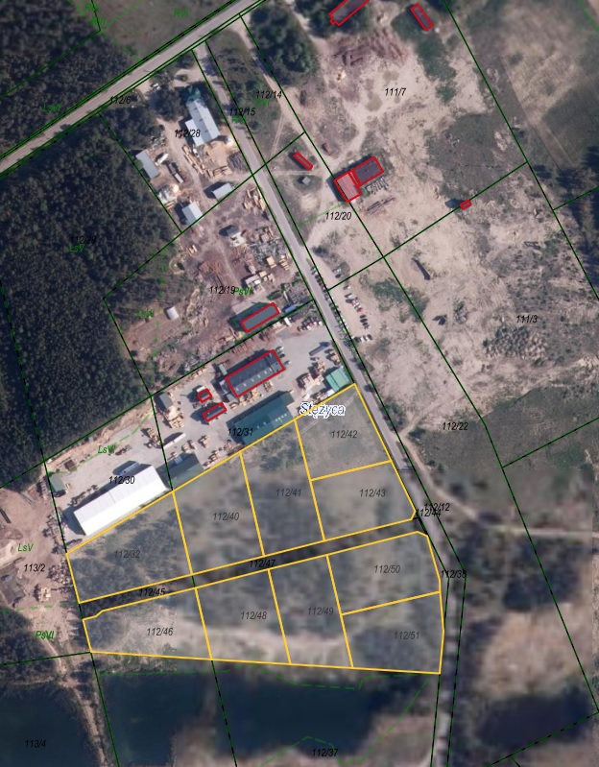

Działki nr: 112/32, 112/40, 112/41, 112/42, 112/43, 112/46, 112/48, 112/49, 112/50, 112/51, obr. Stężyca